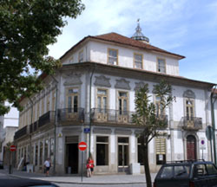

1º Proprietário: [Álvaro Monteiro Vieira de Castro](http://www.museu-emigrantes.org/Alvaro_vieira_castro.htm)

Destino de Emigração: Rio de Janeiro

Data da Construção:  Finais do Séc. XIX

Lugar/Rua: Monsenhor Vieira de Castro

Concelho: Fafe

Tipologia: Casa Apalaçada (Incompleta)

Estado de Conservação: Bom

Actual Proprietário: Família Sousa Alves